Yareny nohemi montellano pizano

QUÍMICA
ACTIVIDAD INTEGRADORA
.
23/09/2014

.

La química, a la que muchas veces se le acusa de ser la causa de los daños al medio ambiente, es en realidad una pieza clave para entender y recuperar la salud del planeta que nos alberga.
Los hechos desencadenantes del gran deterioro del medio ambiente a nivel global y se sintetiza en tres cuestiones fundamentales:
- Aumento exponencial de la población mundial.
- Intereses económicos adversos a la preservación del medio ambiente.
- Tardía toma de conciencia por parte de los gobiernos y la población en general.

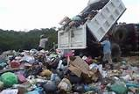
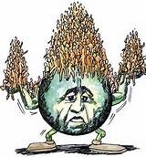

- Debemos de adquirir frutas y verduras locales y orgánicas porque los alimentos orgánicos evitan el uso de fertilizantes contaminantes y además son mucho más sanos.
- Podemos utilizar pinturas ecológicas estas producen menos efectos tóxicos en el ambiente y en la salud de las personas que las pinturas comunes.
- Aprende a reciclar, es importante separar los residuos orgánicos de los papeles, latas, plásticos o vidrios.
- Evitar el uso de contaminantes del medio ambiente por ejemplo pesticidas, aerosoles, etc.

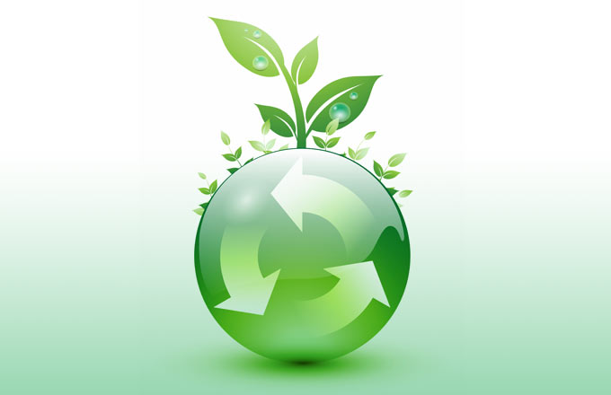

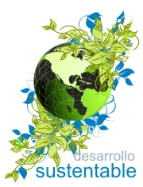  El medio ambiente y desarrollo sustentable |  | Lo que podemos hacer
PROPUESTA DIDACTICA | La química, a la que muchas veces se le acusa de ser la causa de los daños al medio ambiente, es en realidad una pieza clave para entender y recuperar la salud del planeta que nos alberga. | 